器度 | 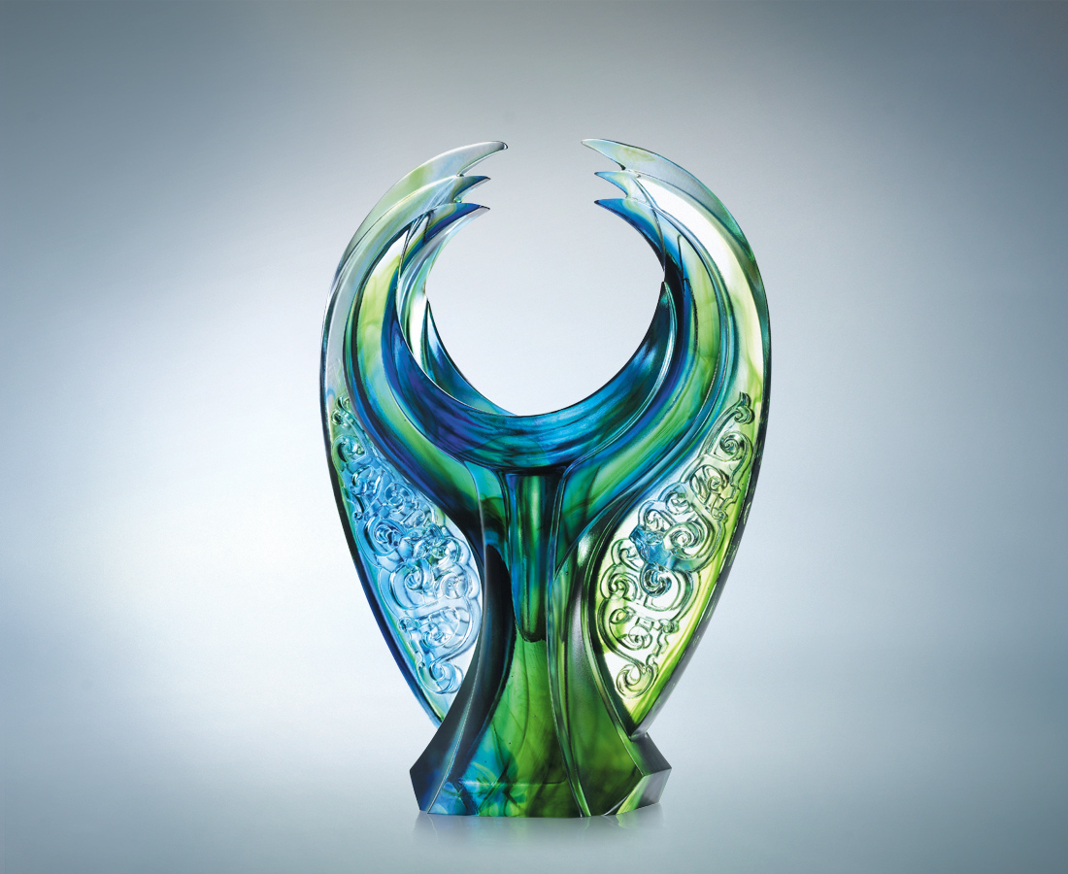
深探險峻 大展身手
專注才能揮灑的架式
有器宇軒昂的神采
無限飛揚的信心
Cutting Attitude
Into unmarked territory one expands Where total concentration makes a clever sense For from sureness comes his handsomeness Confidence unlimited, no fuss, no muss

編號 | 1402736 | No | 1402736
名稱 | 器度 | Name | Cutting Attitude
顏色 | 青綠透 | Color
尺寸 | 13.5 * 22.9 * 33.7 | Size | 13.5 * 22.9 * 33.7
重量 | 6.0 | Weight | 6.0
限量 | O | Limited Edition | O
售價 | NT$ 56800 | Price | NT$ 56800
 | RMB$ 14200 |  | RMB$ 14200

